مسابقه طراحي و ساخت هواپيماي بدون سرنشين
ملاك‌هاي ارزيابي مرحله دوم

زمان برگزاری مرحله دوم : هفته آخر شهريور ماه 1385

برای شرکت در مرحله دو مسابقه طراحي و ساخت هواپيماي بدون سرنشين لازم است كليه تيمها موارد مشخص شده در اين نوشتار را به دبيرخانه مسابقه ارائه نمايند:

- يك نمونه ماك –آپ (Mock-up) ساخته شده با مقياس مناسب ( ترجيحا مقياس 1/1 يا 2/1) از هواپيما با ارابه فرود و سطوح كنترل؛ ولي بدون موتور و ابزارآلات ضروري پروازي مانند رانش گرها و باتري
- يك فايل كامپيوتري كه بيانگر شكل دقيق اجزاي هواپيما در محيط نرم افزاري اعم از Solid Works ويا CATIA به همراه تلرانس گذاري
- يك گزارش حداكثر در 20 صفحه حاوي:
  - روند خلاصه ای از ابزارآلات مورد استفاده
  - روش و مشکلات ساخت از لحاظ استفاده از شاولون ها، تلرانس ساخت و کنترل کيفيت
  - معرفي اعضاي تيم مشاركت كننده در ساخت
  - فرايند مونتاژ اجزاي هواپيما

لازم به ذكر است كه در اين مرحله از مسابقه ملاک و معيار ارزشگذاری كار شرکت کنندگان بر اساس ميزان همنوايي (Conformity& Consistency) بين مدل کامپيوتری، نقشه ها و ماكت ارائه شده است. اين فرايند به شرح زير خواهد بود:
- تعداد پارامترهاي طراحي شكل توسط هر تيم مشخص ميشود( جدول پيوست را ببينيد)
- دقت در پياده سازي هريک از پارامترهاي طراحي بر اساس نقشه و ماک –آپ با حضور هر تيم توسط داوران بررسی ميگردد.
- هر چه تعداد پارامترهای پياده سازی شده بيشتر باشد، امتياز تيم بيشتر خواهد بود. بعبارت ديگر تيم ها بر اساس تصميمات طراحي خود و نحوه پياده سازی آنها ارزيابی ميشوند.
- كنترل هر اندازه گيري شامل انتخاب يك Reference Point بر روي مدل كامپيوتري و سپس اندازه گيري بعد يا پارامتر طراحی برروي مدل کامپيوتری و مقايسه اختلاف اندازه گيري همان بعد يا پارامتر طراحی روی ماک-آپ است. بديهی است اين اختلاف بايد با تلرانس ( Tolerance ) مورد ادعا هماهنگی داشته باشد تا امتياز کامل برای مورد مزبور تعلق گيرد. لازم به ذکر است تلرانس های بهتر از خشن مورد نظر اين مسابقه است.
- چنانچه اختلاف بين مقدار اندازه گيري هر بعد برروي مدل کامپيوتری و ماک-آپ از تلرانس ادعا شده بيشتر باشد، بر اساس نظر داوران و بطور نسبی امتيازی تعلق داده خواهد شد.
- از آنجا که اين مسابقه برای اولين بر در کشور بر گزار ميگردد، انتظار بر اين است که برای کسب رتبه اول حداقل تعداد 10 پارامتر در حد تلرانس پياده سازی شوند و برای کسب رتبه دوم حداقل تعداد 7 پارامتر در حد تلرانس پياده سازی شوند و برای کسب رتبه سوم حداقل تعدا 4 پارامتر در حد تلرانس پياده سازی شوند.

براي مثال يک Plan-form بال را در نظر بگيريد:
- ميتوان Reference Point را در نوك بال (Tip) در نظر گرفت.
- سپس بر اساس اين مرجع يك مقطع دلخواه توسط تيم روي بال مشخص شده و مثلاً ادعا ميشود که محيط و طول وتر (Chord ) در حد تلرانس دقيق (DIN) پياده سازی شده
- مدل توسط تيم در حالت پايدار و ثابت خود قرار گرفته، اندازه گيريهای لازم از مدل صورت ميگيرد
- اين اندازه گيريها بر روی مدل کامپيوتری، نقشه با ماک-آپ مقايسه شده و امتياز مناسب را دريافت مينمايد.

شکل زير موارد مورد نظر را در مورد Plan-form بال، دم افقي وعمودي را نشان ميدهد:
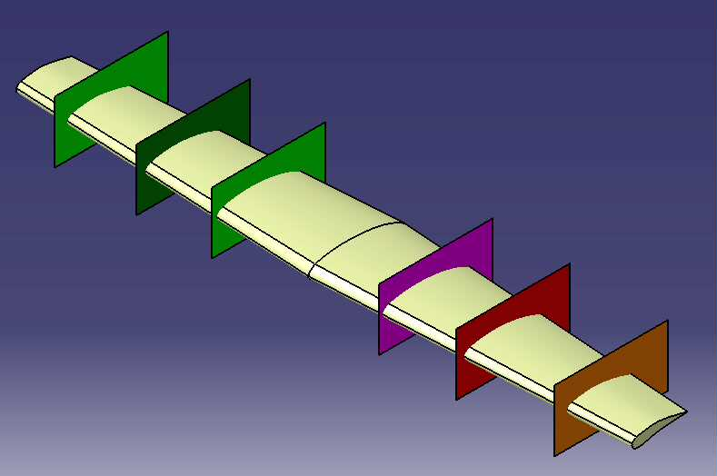
  - انتخاب سه مقطع از بال سمت چپ و سه مقطع از بال سمت راست به اختيار هر تيم است. در اينجا، ايرفويل مقاطع با نقشه ارائه شده و شاولون موجود مقايسه مي گردد.

  - در سه مقطع از دم افقي سمت راست و سه مقطع از دم افقي سمت چپ به اختيار خود تيم، ايرفويل مقاطع با نقشه ارائه شده و شاولون مقايسه مي گردد.
  - در دو مقطع از دم عمودي به اختيار خود تيم، ايرفويل مقاطع با نقشه ارائه شده و شاولون مقايسه مي گردد.
  - در صورتي كه Empennage هواپيما به صورت H باشد براي هر دو قسمت دم عمودي اين اندازه ‌گيري صورت خواهد گرفت.
  - در صورتي كه Empennage هواپيما به صورت دم V باشد براي هر دو قسمت دم اين اندازه ‌گيري صورت خواهد گرفت.
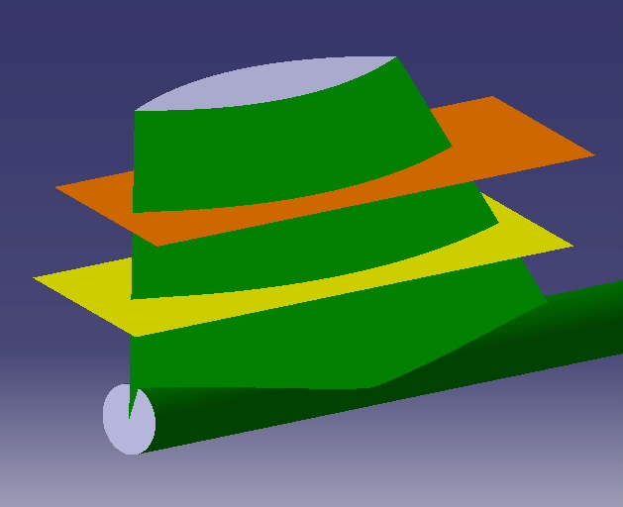

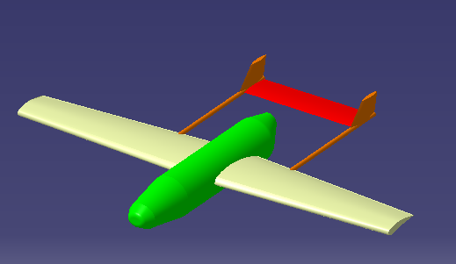

- Λ_{LE} براي دم افقي، عمودي و بال سمت چپ و سمت راست
  - براي بررسي ضريب منظری Taper ايرفويل ريشه و نوك بال جدول زيرمورد استفاده قرار خواهد گرفت

نحوه اندازه گيري ايرفويل ريشه بال
شكل | محل اندازه گيري | محل قرار گيري بال
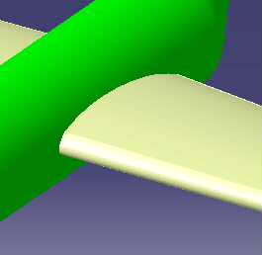 | Right after fairing | Low
 | Right after fairing | Mid
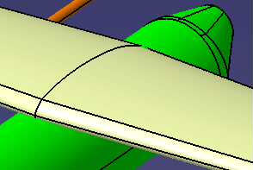 | Center line | high

- بدنه در دو مقطع دلخواه به اختيار تيم با شاولون ساخت و يا اندازه گيری مقايسه مي گردد. در صورت استفده از شاولون ملاك ميزان gap بين شاولون و بدنه است.

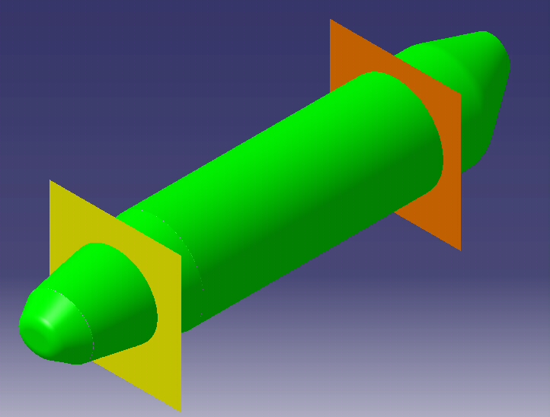 | 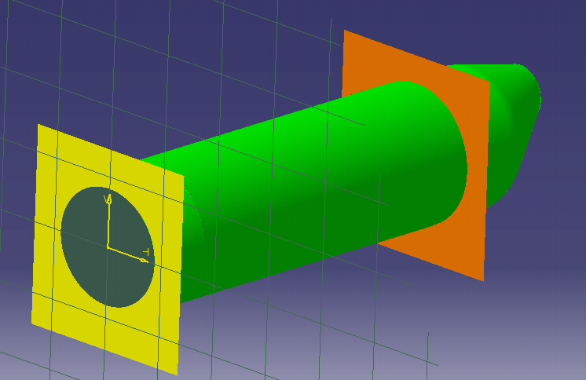

- محل سطوح كنترل و فلپ ها (ابتدا و انتها) آن اندازه گيري مي شود.

توجه موارد دارای امتياز ويژه هستند:
- تقارن هندسي مدل در صورت وجود
- تقارن بدنه نسبت به صفحه X-Z (اگر بدنه با مقطع دايره‌اي باشد نسبت به صفحه X-Y هم متقارن باشد)
- تقارن در دمهاي افقي و عمودي (به دليل استفاده از ايرفويل متقارن)
- تقارن در ساخت بال چپ و راست (در اندازه‌ها، در ايرفويلهاي ريشه و نوك بال)
- تقارن دم افقي چپ و راست (در اندازه‌ها، در ايرفويلهاي ريشه و نوك بال)
- تقارن در زاويه هفتي، زاويه نصب و محل نصب بال سمت چپ و سمت راست
- تقارن در زاويه هفتي، زاويه نصب و محل نصب دم افقي سمت چپ و سمت راست

- بررسي تقارن وزني
- تقارن وزني در دمهاي افقي سمت چپ و سمت راست
- تقارن وزني در دمهاي عمودي (در صورت وجود دو دم عمودي)
- تقارن وزني در بال سمت چپ و سمت راست

